单项选择（14/20） （40分）

1. 从user数据库中列中修改列的名称
2. 避免死锁策略
3. Mongodb 默认端口
4. 二维矩阵 无向图，一行全为0
5. 抽象工厂模式的本质
6. 希尔排序，直接插入排序，冒泡，快排
7. 已知127.x.x.x/255.255.255.128 第一个为31台主机，求子网掩码
8. 播放视频的传输层协议是哪个？POP,IDMP,UDP,TCP
9. HTTPS加密正文的算法类型
10. KVP匹配算法
11. 二分查找次数
12. MVC设计模式属于哪种模式？行为模式，结构模式
13. 链接器的功能

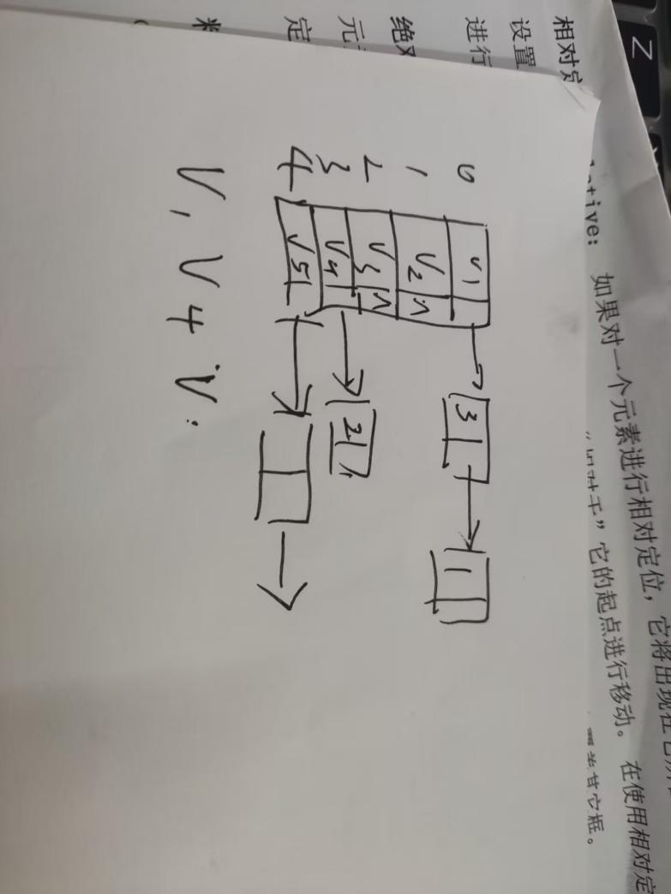

1. 逻辑选择题 （0 / 10）（20分）

就是单纯的一些数学题，比如环湖两人相向，相遇了两次的各具体几时几分时间，计算一圈环湖需要多久，

还有公司所有人都熟练C++，公司有人不熟练C++，新来的旺旺不熟练C++，其中只有一个为真。大致这样的题。

三、编程题（40分）

1. 一个数为任意整数，另一个数为0-9的整数，把一个数插入另一个数，使得值为最大

76543 4

1 0

44 5

66 6

1. N数组，【3，1，2】，1~n，完全不同，只能进行一种操作，从数组中任意取出两个数，较大的数放在最后，较小的数放在最前面，想要实现升序，最少需要进行几次操作，返回次数。